 | ИСПОЛНИТЕЛЬНЫЙ КОМИТЕТ ГОРОДА МАМАДЫШ  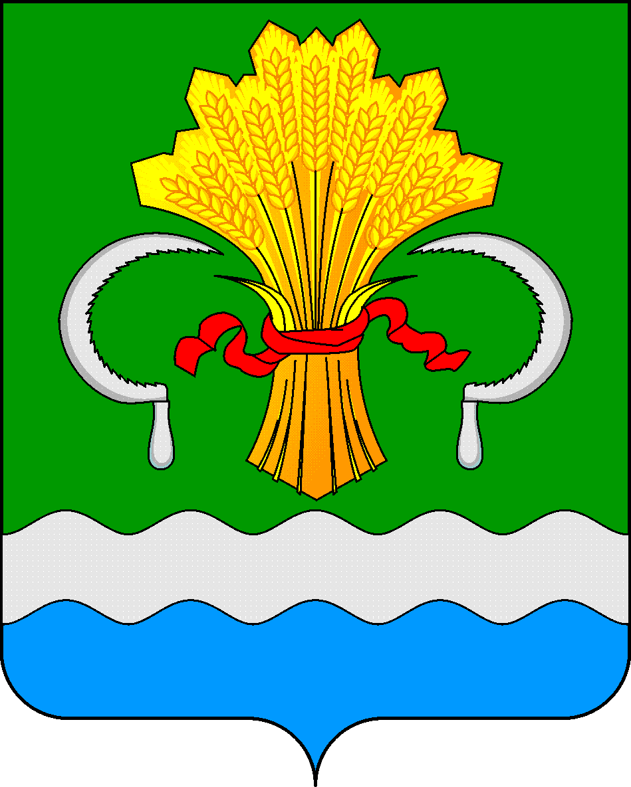  МАМАДЫШСКОГО  МУНИЦИПАЛЬНОГО РАЙОНА  РЕСПУБЛИКИ ТАТАРСТАН  ул.М.Джалиля, д.23/33, г. Мамадыш,  Республика Татарстан, 422190 |  | ТАТАРСТАН  РЕСПУБЛИКАСЫНЫҢ  МАМАДЫШ МУНИЦИПАЛЬ  РАЙОНЫНЫҢ МАМАДЫШ ШӘҺӘРЕ БАШКАРМА КОМИТЕТЫ  М.Җәлил ур, 23/33 й., Мамадыш ш.,  Татарстан Республикасы, 422190
 | Тел.: (85563) 3-31-55, факс 3-17-51, e-mail: Gorod.Mam@tatar.ru, www.mamadysh..tatarstan.ru
 | Постановление  № 48 |  | Карар  от « 31 » марта 2023 г.

О внесении изменений в постановление от 18.12.2020 г.
№ 221 «Об утверждении административного регламента
по осуществлению муниципального контроля по
соблюдению требований Правил благоустройства
на территории муниципального образования
«город Мамадыш Мамадышского муниципального
района Республики Татарстан»

В соответствии с Законом Республики Татарстан от 26.01.2023 года № 1-ЗРТ «О внесении изменений в Конституцию Республики Татарстан», Положением об Исполнительном комитете города Мамадыш Мамадышского муниципального района Республики Татарстан от 12.04.2006 г., для усиления контроля в сфере соблюдения Правил благоустройства, Исполнительный комитет города Мамадыш Мамадышского муниципального района Республики Татарстан постановляет:

1. Внести следующие изменения в постановление Исполнительного комитета города Мамадыш Мамадышского муниципального района Республики Татарстан от 18.12.2020 № 221 «Об утверждении административного регламента по осуществлению муниципального контроля по соблюдению требований Правил благоустройства на территории муниципального образования «город Мамадыш Мамадышского муниципального района Республики Татарстан»»:
- подпункт 7 п. 1.7.1 изложить в следующей редакции:
«7) привлекать Уполномоченного при Президенте Российской Федерации по защите прав предпринимателей либо уполномоченного при Главе (Раисе) Республики Татарстан по защите прав предпринимателей к участию в проверке.»
2. Признать утратившим силу Постановление Исполнительного комитета г. Мамадыш Мамадышского муниципального района Республики Татарстан № 83 от 22.03.2022 года.
3. Обнародовать настоящее постановление на официальном портале правовой информации Республики Татарстан (pravo.tatarstan.ru), а также разместить на официальном сайте Мамадышского муниципального района (http://mamadysh.tatarstan.ru).
4. Контроль за исполнением настоящего постановления оставляю за собой.

Руководитель
Исполнительного комитета города Мамадыш
Мамадышского муниципального района РТ Р.М. Гарипов

